

UNIVERSIDAD POLITECNICA DE QUINTANA ROO.

DOCENTE:

ING.ISMAEL.

* ALUMNO: LÓPEZ CAN LUIS EDUARDO
* ASIGNATURA: SISTEMAS OPERATIVOS.
* GRUPO: 27BV

ACTIVIDAD – 987

* CARRERA: INGENIERÍA EN SOFTWARE

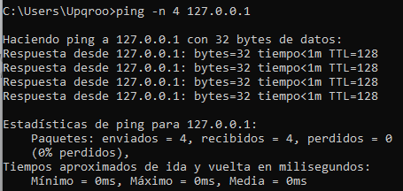

Enviar un ping a 127.0.0.1 Verificar la conectividad

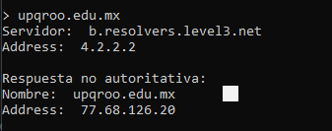

Resolver la dirreccion ip de upqroo

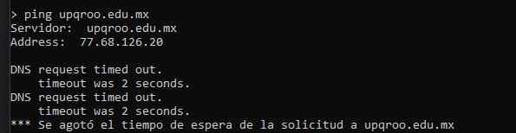

Hacer un ping al anterior

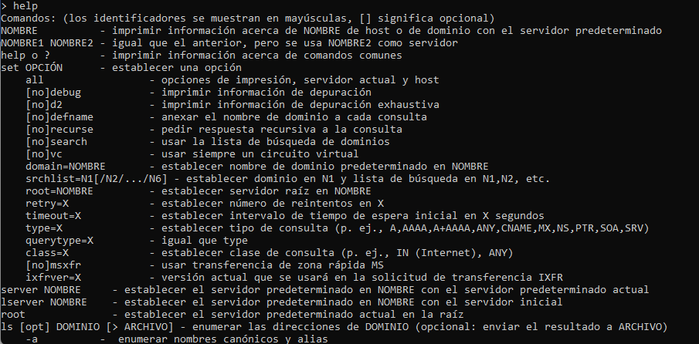

Obtener ayuda del netstat

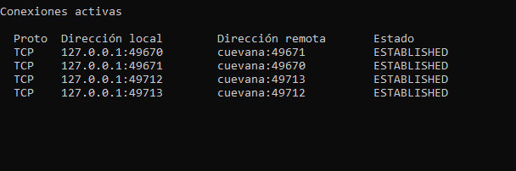

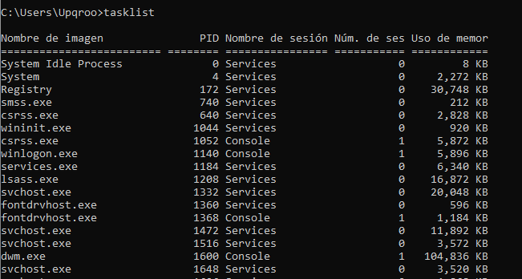

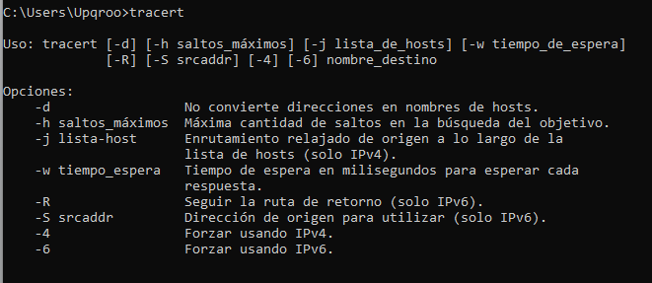

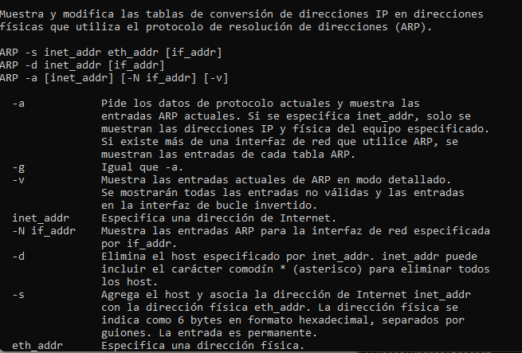

1.- ¿Para que sirve el comando ping?

comprueba si tu computadora puede comunicarse con otra. Si funciona, significa que están conectadas. Si no, hay un problema.

2.- ¿Para que sirve el comando nslookup?

te ayuda a entender cómo tu computadora traduce nombres de sitios web en números para conectarse a ellos. Si eso no funciona, podrías tener problemas para acceder a sitios.

3.- ¿Para que sirve el comando netstat?

muestra información sobre lo que está pasando en tu red. Puedes ver si hay conexiones extrañas o si hay conflictos entre programas que usan la red. Es útil para identificar problemas en la red.

4.- ¿Para que sirve el comando tasklist?

muestra una lista de los programas que se están ejecutando en una computadora con Windows. Ayuda a las personas a ver qué aplicaciones están funcionando y cuántos recursos utilizan.

5.- ¿Para que sirve el comando taskill?

sirve para detener programas o servicios que no responden o están causando problemas en una computadora con Windows. Puedes usarlo para cerrar esos programas problemáticos.

6.- ¿Para que sirve el comando tracert?

rastrea el camino que siguen los datos desde tu computadora hasta otro lugar en la red. Esto te ayuda a descubrir dónde pueden haber problemas, como demoras o bloqueos, en el camino de tus datos.

7.- ¿Como ayudan los primeros tres comandos para detectar problemas en la red?

Ping te ayuda a saber si tu computadora puede acceder a otras computadoras es decir si se encuentra en una red, nslookup te muestra las ip de los sitios, si hay algún problema en la conexión pues seria indicios que no tienes acceso a una red o internet, netstat es una herramienta útil para diagnosticar problemas de red al proporcionarte información detallada sobre las conexiones y el uso de la red en tu computadora.

Comando atm adm:

atmadm [/c][/a][/s]

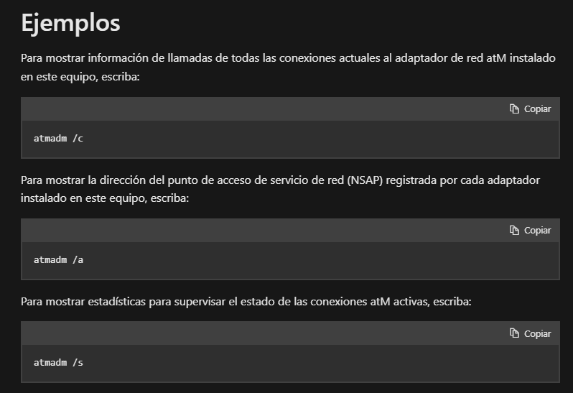

Comando bitsadmin:

BITSAdmin es una herramienta de línea de comandos que puede usar para crear trabajos de descarga o carga y supervisar su progreso. Para obtener una documentación completa y completa de la herramienta y todos sus comandos, consulte ejemplos de bitsadmin y bitsadmin en el Centro de profesionales de TI de Windows.

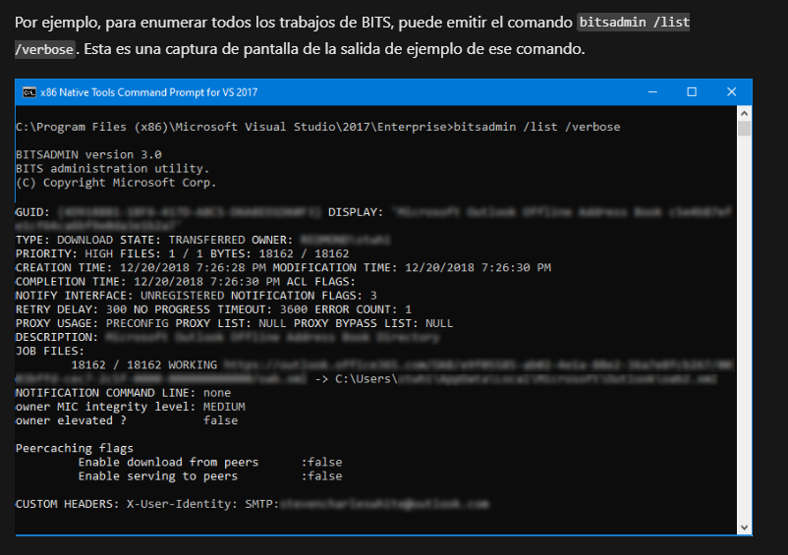

Comando cmd stp:

El Stop-Process cmdlet detiene uno o varios procesos en ejecución. Puede especificar un proceso por nombre de proceso o identificador de proceso (PID) o pasar un objeto de proceso a Stop-Process. Stop-Process funciona solo en procesos que se ejecutan en el equipo local.

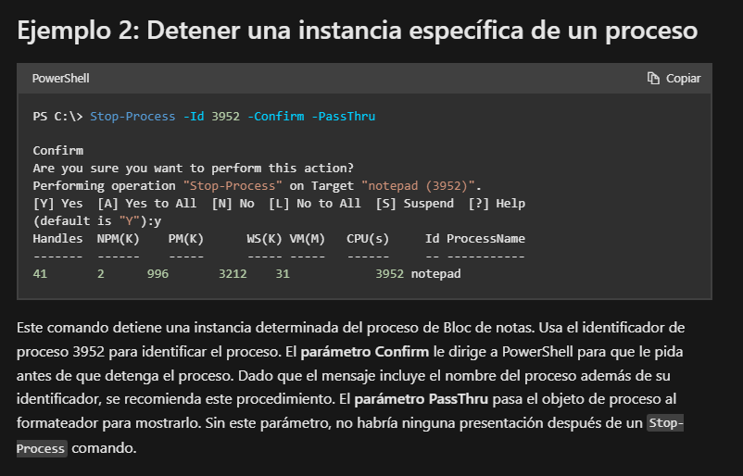

Comando ftp:

Transfiere archivos hacia y desde un equipo que ejecuta un servicio de servidor del Protocolo de transferencia de archivos (ftp). Este comando se puede usar de forma interactiva o en modo por lotes mediante el procesamiento de archivos de texto ASCII.

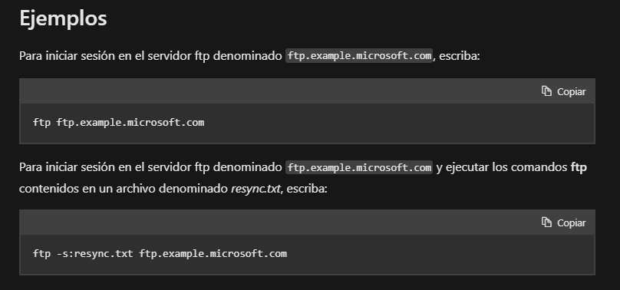

Comando getm ac:

Devuelve la dirección del control de acceso multimedia (MAC) y la lista de protocolos de red asociados a cada dirección para todas las tarjetas de red de cada equipo, ya sea localmente o a través de una red. Este comando es especialmente útil cuando desea escribir la dirección MAC en un analizador de red o cuando necesite saber qué protocolos están actualmente en uso en cada adaptador de red de un equipo.

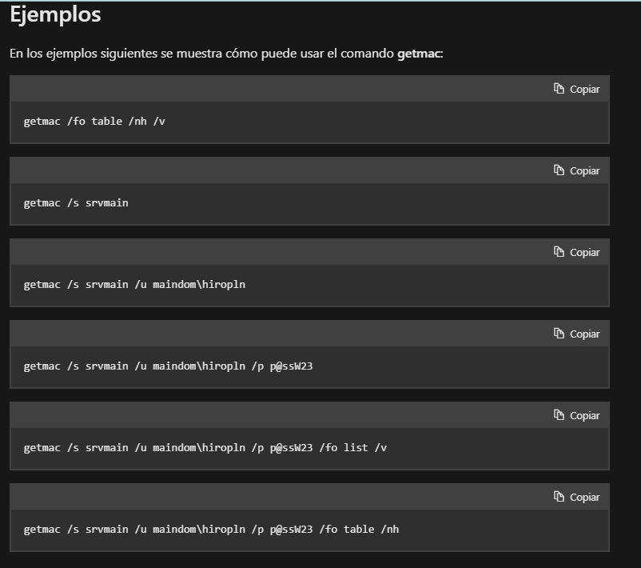

Comando hostname:

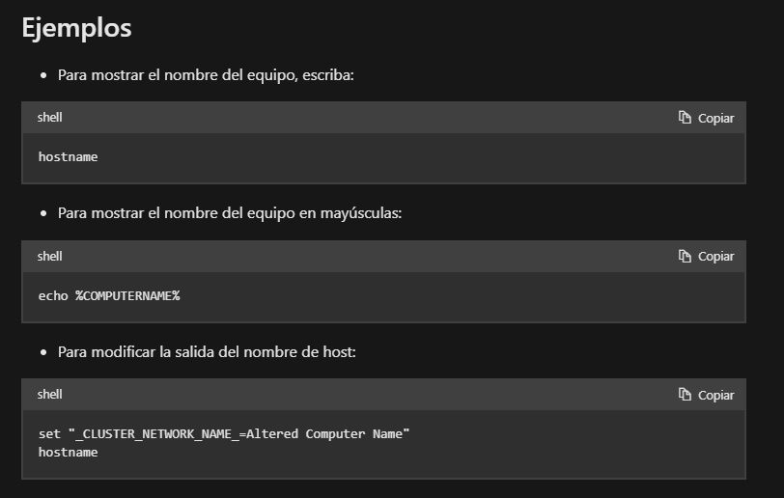

Comando nbtstat:

Muestra estadísticas del protocolo NetBIOS a través de TCP/IP (NetBT), tablas de nombres NetBIOS para el equipo local y equipos remotos, y la caché de nombres NetBIOS. Este comando también permite actualizar la caché de nombres NetBIOS y los nombres registrados con el Servicio de nombres Internet de Windows (WINS). Si se usa sin parámetros, este comando muestra información de la Ayuda.

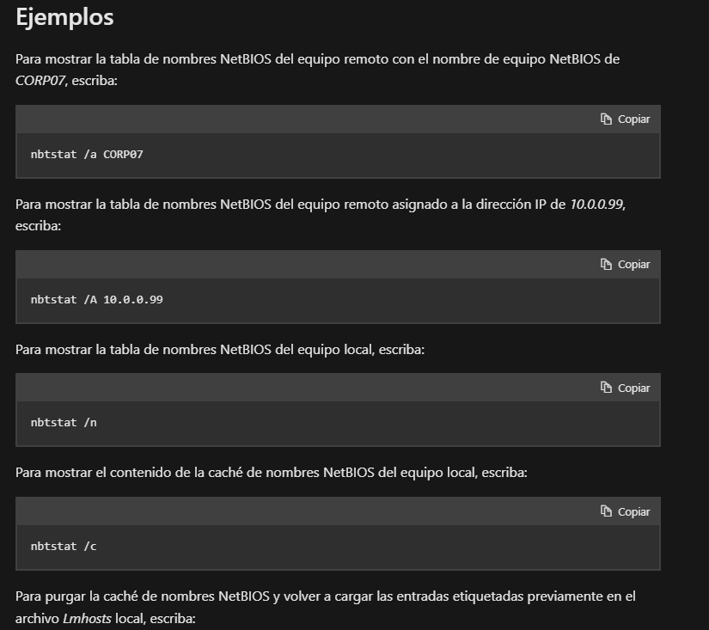

Comando net:

**NET**

CUENTAS  
COMPUTADORA  
CONFIG  
CONTINUAR  
ARCHIVO  
GRUPO  
AYUDA  
HELPMSG  
LOCALGROUP  
NOMBRE  
PAUSA  
IMPRESIÓN  
ENVIAR  
SESIÓN  
COMPARTIR  
EMPEZAR  
ESTADÍSTICAS  
PARADA  
HORA  
Uso  
USUARIO  
VISTA

Comando net use:

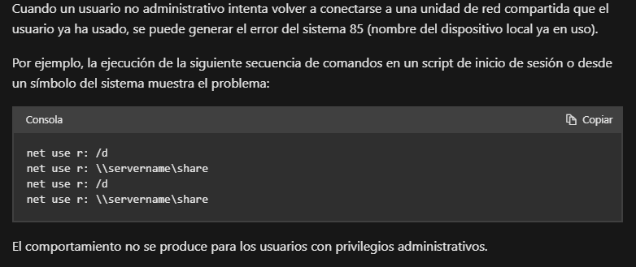

Comando netsh:

Netsh es una utilidad de scripting de línea de comandos que permite mostrar o modificar la configuración de red de un equipo actualmente en ejecución. Los comandos netsh se pueden ejecutar escribiendo comandos en el shell de netsh y se usan en archivos por lotes o scripts.

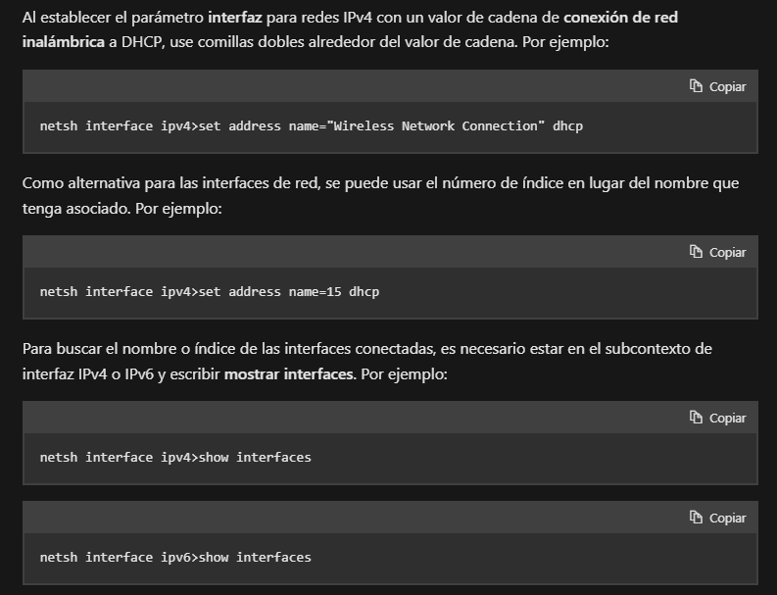

Comando pathping:

Este comando envía múltiples mensajes de solicitud de eco a cada enrutador entre un origen y un destino, durante un periodo de tiempo, y después calcula los resultados basándose en los paquetes devueltos por cada enrutador.

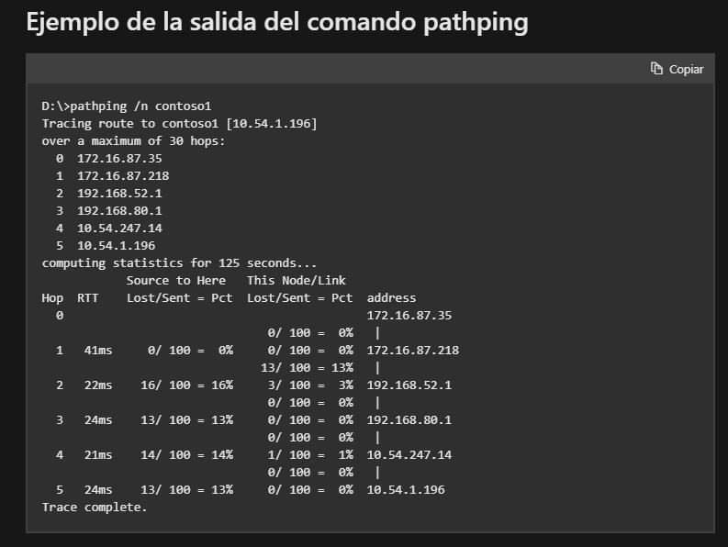

Comando rcp:

La copia remota (rcp) es un comando que se usa en los sistemas operativos Unix para copiar de forma remota uno o más archivos entre máquinas. Los archivos se transfieren a través del protocolo TCP / IP.

El argumento de archivo o directorio contiene un nombre de archivo remoto o un nombre de archivo local, generalmente con el formato [[protegido por correo electrónico]] rhost: ruta. La copia remota utiliza el archivo .rhosts con fines de autenticación. También puede utilizar Kerberos para la autenticación.

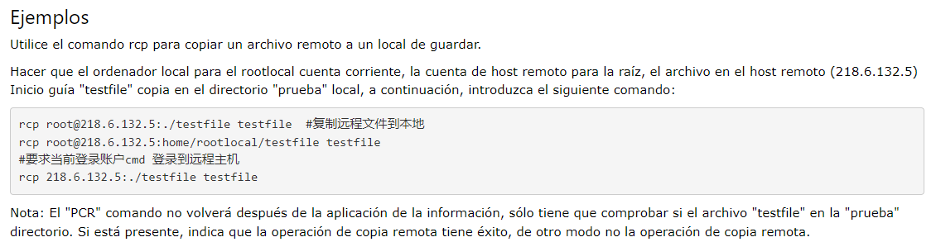

Comando rexec:

Ejecuta comandos en host remotos que ejecutan el servicio REXEC.  
Rexec autentifica el nombre de usuario en el host remoto antes de  
ejecutar el  
comando especificado.  
  
REXEC host **[**-l nombre_usuario**]** **[**-n**]** comando  
  
host               Especifica el host remoto en el que se va a  
ejecutar el  
                   comando.  
-l nombre_usuario  Especifica el nombre de usuario en el host  
remoto.  
-n                 Redirecciona la entrada de REXEC a NULL.  
comando            Especifica el comando que se va a ejecutar.

Comando route:

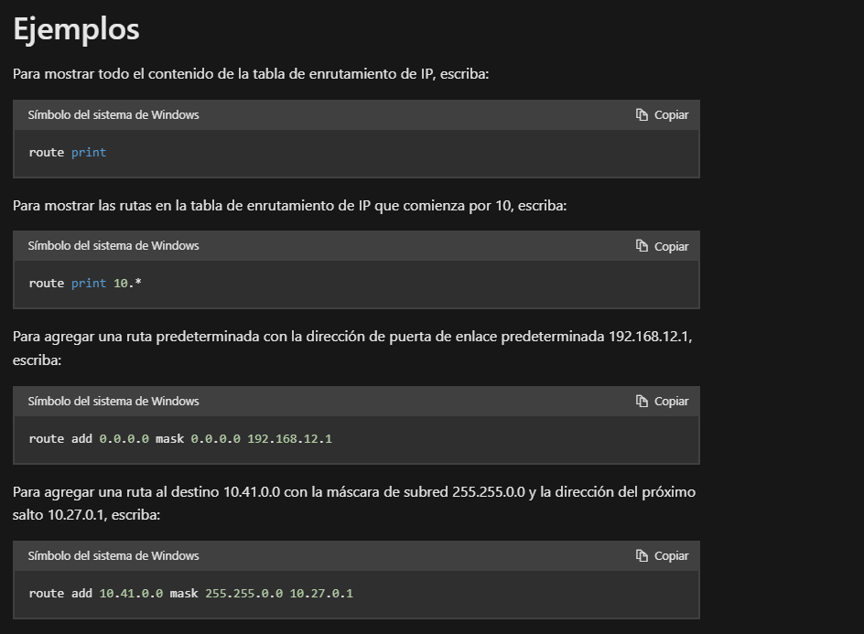

Comando rpcping:

Para averiguar si el servidor Exchange al que se conecta a través de RPC/HTTP es accesible, escriba:

rpcping /t ncacn_http /s exchange_server /o RpcProxy=front_end_proxy /P username,domain,* /H Basic /u NTLM /a connect /F 3

Comando rsh:

**SSH**, (o Secure Shell), es un protocolo de red criptográfico utilizado para asegurar las conexiones de red a través de una red no segura. Para usar SSH, debes usar un cliente SSH para conectarte al servidor. Una vez conectado, puedes ejecutar comandos manualmente dentro de una aplicación de terminal.

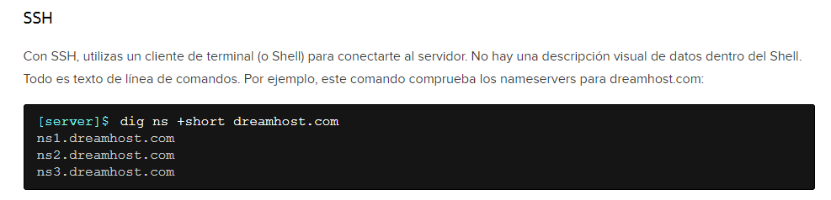

Comando tcmsetup:

La herramienta de línea de comandos TcmSetup configura o deshabilita el cliente de telefonía. Para que las funciones de telefonía operen correctamente, debe ejecutar **tcmsetup** para especificar los servidores remotos que usarán los clientes de telefonía.

Configuración de un cliente para usar un servidor remoto

Sintaxis

**tcmsetup [/q] [/x] /c***Server1* [*Server2*...]

Parámetros

**/q**

Impide que se muestren los cuadros de mensaje.

**/x**

Especifica que se usarán devoluciones de llamada orientadas a la conexión en las redes de tráfico intenso donde la pérdida de paquetes es elevada. Si se omite este parámetro, se usarán devoluciones de llamada sin conexión.

**/c**

Obligatorio. Especifica la configuración del cliente.

***servidor1***

Obligatorio. Especifica el nombre del servidor remoto que contiene los proveedores de servicios de telefonía que usará el cliente. El cliente usará las líneas y los teléfonos de este proveedor de servicios. El cliente debe encontrarse en el mismo dominio que el servidor o bien en un dominio que tenga una relación de confianza bidireccional con el dominio que contiene el servidor.

***servidor2...***

Especifica los servidores adicionales que estarán a disposición de este cliente. Si especifica una lista de servidores, separe los nombres con un espacio.

**/?**

Muestra la Ayuda en el símbolo del sistema.

Deshabilitación de un cliente de telefonía

Sintaxis

**tcmsetup [/q] /c /d**

**/q**

Impide que se muestren los cuadros de mensaje.

**/c**

Obligatorio. Especifica la configuración del cliente.

**/d**

Obligatorio. Borra la lista de servidores remotos. Deshabilita el cliente TAPI, ya que le impide usar los proveedores de servicios TAPI que se encuentran en los servidores remotos.

**/?**

Muestra la Ayuda en el símbolo del sistema.

Consideraciones adicionales

* Para que un usuario del cliente pueda usar un teléfono o una línea en un servidor de telefonía, el administrador del servidor de telefonía debe asignar el usuario al teléfono o la línea.
* La lista de servidores de telefonía creada con este comando reemplazará cualquier lista existente que esté a disposición del cliente. Este comando no se puede usar para agregar a la lista existente.

Comando Telnet:

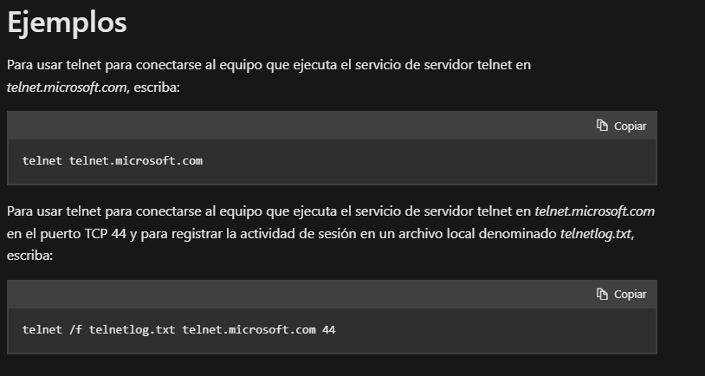

Comando tftp:

Transfiere archivos hacia y desde un equipo remoto, normalmente un equipo que ejecuta UNIX, que ejecuta el servicio Trivial File Transfer Protocol (tftp) o demonio. TFTP lo usan principalmente los dispositivos o sistemas incrustados que recuperan firmware, información de configuración o una imagen del sistema durante el proceso de arranque desde un servidor TFTP.

